Stage mineur Séance n°4 22/01/2023

Objectif de séance :
L’objectif de la séance de ce jour, est de préparer les athlètes pour leur compétition du week-end. Pour les préparer nous allons utiliser le principe de surcompensation. Le but est de créer une baisse d’énergie afin qu’il récupère durant la semaine et que lors du week-end il arrive à un niveau de forme physique supérieur à celui qu’il avait au moment de la séance.
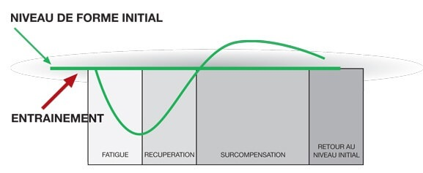
La Séance :
Aujourd’hui, c’est le jeu de jambe que nous cherchons à développer et à préparer pour le weekend. Pour l’échauffement, on fait faire 20 minutes de vélo afin de faire monter le rythme cardiaque et échauffer le bas du corps.
On commence cette séance avec 4 séries sur la machine à abducteur, mais sans être assis, mais plutôt en se tenant a la machine pour maintenir la position assise. On demande aux athlètes de faire cela afin de cibler le moyen fessier. Pour le nombre de répétition, on ne demande pas de nombre précis de répétitions, on demande au athlète de le faire pour arriver à une note de 9 sur une échelle RPE, pour les aider on leur dis de faire encore deux répétition lorsque les brulures musculaire sont présentes. L’objectif de cette démarche est d’adapté la charge de travail en fonction de l’athlète, comme plusieurs athlètes était présent tous n’ont pas les même capacité, donc grâce à cela chacun arrive au même niveau de fatigue proportionnellement à leur capacité . Pour la suite, on fait réaliser deux fois un petit circuit avec un SDT à la kinésis , et des fentes avec le pied avant surélevé toujours à la kinésis. On leur demande cette fois de réaliser ces deux exercices à un niveau 8 sur une échelle RPE.
On finit cette séance par 15 calories à l’assaut bike toujours sous forme de mini compétition.

